Лабораторна робота № 7

Виконав: ст. гр. АС-123, Буслюк Петро

Git-hub repository: <https://github.com/PetrBuslyuk/diploma.git>

Папка із дисципліни: report

Завдання:

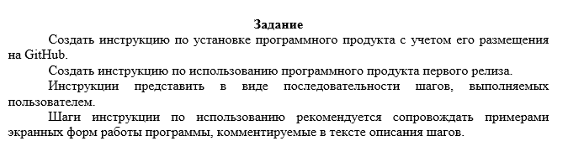

Відповідь:

Інструкція по установці програмного продукту:

Для роботи з програмою перед її інсталяцією необхідно встановити:

1) Jdk 7 версії або вище;

2) БД H2 та зробити бекап із файлу дампу, котрий знаходиться на github репозиторії – для серверної частини.

3) Запустити jar-файл із програмою.

Інструкція користувача (клієнт):

Початкова загрузка програми відбувається із того, що клієнту пропонується ввести дані щодо його подальшої роботи, а потім зберегти дані локально. Профіль клієнта знаходиться в пункті меню «Профіль». Після чого з’являється форма, зображена на Рисунку 1.

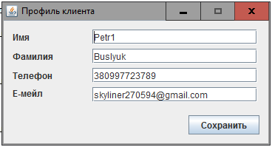

Рис. 1 – Форма клієнта «Профіль клієнта»

Клієнт повинен заповнити дані імені, фамілії, телефону та емейлу для інформування клієнта щодо інвестиційних новин серед нещодавно створених, або свої інвестиційних продуктів.

Наступним кроком необхідно додати нову компанію для розрахунку даних. Для цього обирається розділ меню «Компанії->Додати компанію», або натискається комбінацію клавіш Ctrl+N.

Далі необхідно ввести назву компанії, початковий депозит, середній відсоток та продовжність інвестування. Після цього створена компанія з’явиться в таблиці. На рисунку 2 зображено створені компанії, а виділеним рядком – щойно створена.

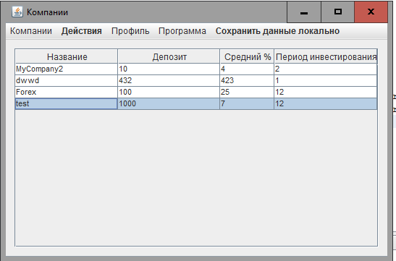

Рисунок 2 – Форма «Компанії»

Перейдемо до щойно створеної компанії двійним натисненням лівої кнопки миші на неї.

Висвітиться вікно, показане на рисунку 3.

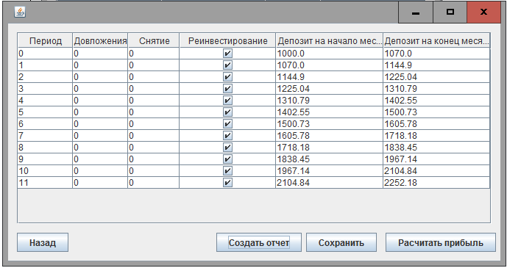

Рисунок 3 – Форма обраної компанії

Тут ми можемо зберегти дані, створити звіт та розрахувати дані.

Розглянемо створення звіту. Звіт можна створити 2 шляхами – через вибір декількох компаній, і безпосередньо в обраній в 1 екземлярі компанії.

Для створення звіту необхідно буде ввести назву звіту, для того, щоб ви змогли в майбутньому його відшукати на комп’ютері. За умовчанням він зберігається в папці з програмою. Автоматично він зберігається в pdf форматі - рисунок 4.



Рисунок 4 – Приклад тестового звіту.

Приклад звіту всередині можна проглянути на рисунку 5.

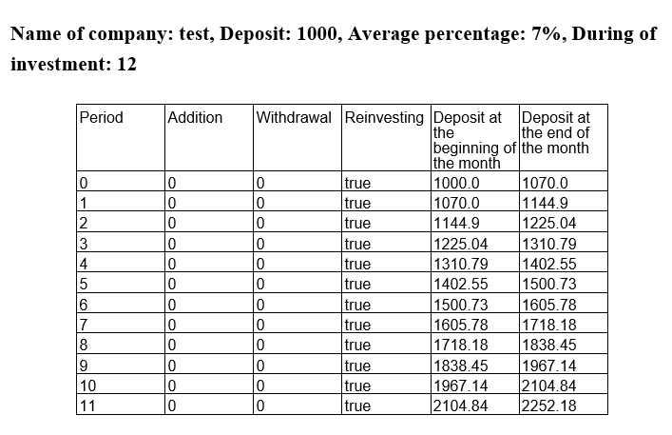

Рисунок 5 – Приклад звіту в pdf –файлу

Інструкція оператора (сервер):

Коли оператор входить до серверної частини програми, то він попадає на головну форму, зображену на рисунку 6.

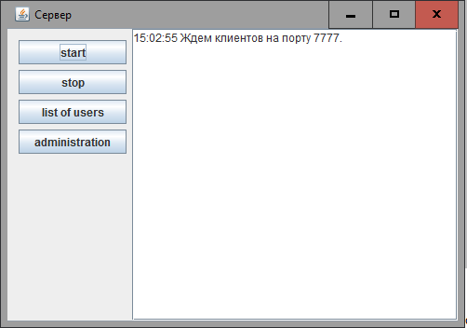

Рис. 6 – Головна форма серверу

Тут ми можемо бачити запуск та зупинення сервера, список клієнтів та адміністрування основних деталей.

При виборі списку клієнтів ми попадаємо на форму, де можемо проглянути список усіх користувачів, а також їх поточний статус, та персональні дані. Форма з клієнтами представлена на рисунку 7.

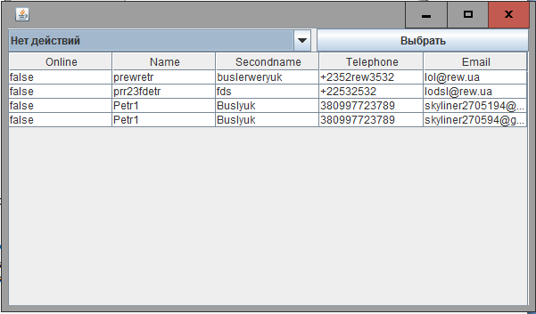

Рисунок 7 – Форма клієнтів

Ми можемо відіслати заданим користувачам повідомлення на емейл адресу. Для цього необхідно обрати необхідних клієнтів на у випадаючому списку обрати «Вислати повідомлення» та натиснути на кнопку «Обрати».

Система запросить ввести Вас заголовок повідомлення та саме повідомлення. Після цього проінформує про відправлення.

Результат можна проглянути на рисунку 8.

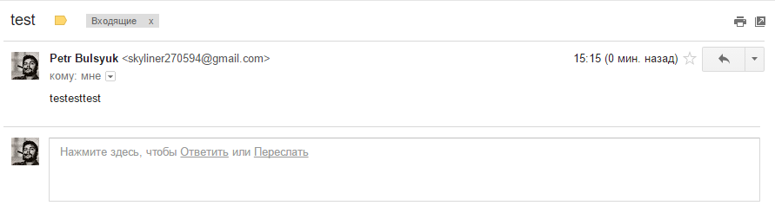Рисунок 8 - Поштовий ящик із результатом відправлених даних на вказаного клієнта.